ТЕХНИЧЕСКОЕ ЗАДАНИЕ

- Наименование закупаемых Товаров:
№ | Наименование | Ед. изм. | ТЗ (описание/ состав) | Кол-во | Возможность аналога
1 | Тройник с переходом на наружную резьбу нержавеющая сталь. | шт. | Тройник с переходом на наружную резьбу нержавеющая сталь.  VTi.933.I.280428 28 мм х 1/2"  Ссылка пример:  https://valtec.ru/catalog/sistemy_truboprovodov_iz_nerzhavejushhej_stali/fitingi_iz_nerzhavejushhej_stali/fiting_iz_nerjaveyushej_stali__press_trojnik_s_narujnoj_rezboj.html  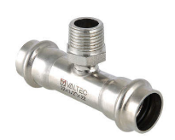 | 4 | нет
2 | Тройник с переходом на наружную резьбу нержавеющая сталь | шт | Тройник с переходом на наружную резьбу нержавеющая сталь  VTi.933.I.220422 22 мм х 1/2"  Ссылка пример:  https://valtec.ru/catalog/sistemy_truboprovodov_iz_nerzhavejushhej_stali/fitingi_iz_nerzhavejushhej_stali/fiting_iz_nerjaveyushej_stali__press_trojnik_s_narujnoj_rezboj.html  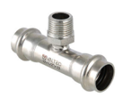 | 4 | нет
3 | Тройник нержавеющая сталь. | шт | Тройник нержавеющая сталь.  VTi.931.I.282228 28 x 22 x 28 мм  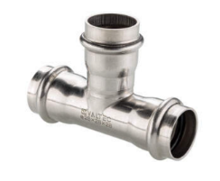 | 4 | нет
4 | Угольник 90° (раструб–раструб) нержавеющая сталь | шт | Угольник 90° (раструб–раструб) нержавеющая сталь  VTi.951.I.002828 28 мм  Ссылка пример:  https://valtec.ru/catalog/sistemy_truboprovodov_iz_nerzhavejushhej_stali/fitingi_iz_nerzhavejushhej_stali/fiting_iz_nerjaveyushej_stali_press_ugolnik_vti951i.html  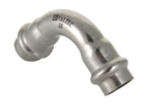 | 15 | нет
5 | Угольник 90° (раструб–раструб) нержавеющая сталь | Шт. | Угольник 90° (раструб–раструб) нержавеющая сталь  VTi.951.I.002222 22 мм  Ссылка пример: https://valtec.ru/catalog/sistemy_truboprovodov_iz_nerzhavejushhej_stali/fitingi_iz_nerzhavejushhej_stali/fiting_iz_nerjaveyushej_stali_press_ugolnik_vti951i.html  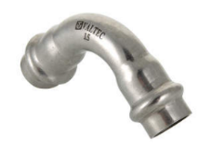 | 20 | нет
6 | Соединитель прямой с переходом на наружную резьбу нержавеющая сталь | Шт. | Соединитель прямой с переходом на наружную резьбу нержавеющая сталь  VTi.901.I.002805 28 мм х 3/4"  Ссылка пример:  https://valtec.ru/catalog/sistemy_truboprovodov_iz_nerzhavejushhej_stali/fitingi_iz_nerzhavejushhej_stali/press_fiting_iz_nerjaveyushej_stali_s_narujnoj_rezboj_vti901i.html  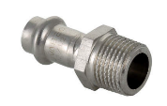 | 4 | нет
7 | Соединитель прямой с переходом на наружную резьбу нержавеющая сталь | Шт. | Соединитель прямой с переходом на наружную резьбу нержавеющая сталь  VTi.901.I.002204 22 мм х 1/2"  Ссылка пример:  https://valtec.ru/catalog/sistemy_truboprovodov_iz_nerzhavejushhej_stali/fitingi_iz_nerzhavejushhej_stali/press_fiting_iz_nerjaveyushej_stali_s_narujnoj_rezboj_vti901i.html  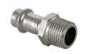 | 4 | нет
8 | Соединитель прямой с переходом на внутреннюю резьбу нержавеющая сталь. | Шт. | Соединитель прямой с переходом на внутреннюю резьбу нержавеющая сталь.VTi.902.I.002805 28 мм х 3/4"  Ссылка пример:  https://valtec.ru/catalog/sistemy_truboprovodov_iz_nerzhavejushhej_stali/fitingi_iz_nerzhavejushhej_stali/press_fiting_iz_nerjaveyushej_stali_s_vnutrennej_rezboj_vti902i.html  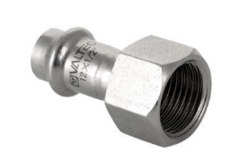 | 4 | нет
9 | Соединитель с накидной гайкой нержавеющая сталь. | Шт. | Соединитель с накидной гайкой нержавеющая сталь.  VTi.908.I.002806 28 мм х 1"  Ссылка пример:  https://valtec.ru/catalog/sistemy_truboprovodov_iz_nerzhavejushhej_stali/fitingi_iz_nerzhavejushhej_stali/press_fiting_iz_nerjaveyushej_stali_s_nakidnoj_gajkoj_vti908i.html  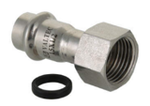 | 2 | нет
10 | Соединитель с накидной гайкой нержавеющая сталь | Шт. | Соединитель с накидной гайкой нержавеющая сталь.  VTi.908.I.002204 22 мм х 1/2"  Ссылка пример:  https://valtec.ru/catalog/sistemy_truboprovodov_iz_nerzhavejushhej_stali/fitingi_iz_nerzhavejushhej_stali/press_fiting_iz_nerjaveyushej_stali_s_nakidnoj_gajkoj_vti908i.html  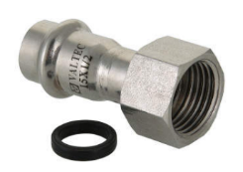 | 8 | нет
11 | Соединитель с накидной гайкой нержавеющая сталь. | Шт. | Соединитель с накидной гайкой нержавеющая сталь.  VTi.908.I.002805 28 мм х 3/4"  Ссылка пример:  https://valtec.ru/catalog/sistemy_truboprovodov_iz_nerzhavejushhej_stali/fitingi_iz_nerzhavejushhej_stali/press_fiting_iz_nerjaveyushej_stali_s_nakidnoj_gajkoj_vti908i.html  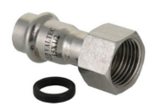 | 6 | нет
12 | Труба из нержавеющей стали. | шт | Труба из нержавеющей стали.  VTi.900.304.2812 28 х 1,2 мм, по 4 м  Ссылка пример:  https://valtec.ru/catalog/sistemy_truboprovodov_iz_nerzhavejushhej_stali/truby_iz_nerzhavejushhej_stali/truba_iz_nerjaveyushej_stali_vti900304.html  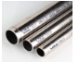 | 2 | нет
13 | Труба из нержавеющей стали. | шт | Труба из нержавеющей стали.  VTi.900.304.2212 22 х 1,2 мм, по 4 м  Ссылка пример:  https://valtec.ru/catalog/sistemy_truboprovodov_iz_nerzhavejushhej_stali/truby_iz_nerzhavejushhej_stali/truba_iz_nerjaveyushej_stali_vti900304.html  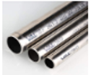 | 2 | нет
14 | Фитинг резьбовой – переходник. | Шт. | Фитинг резьбовой – переходник.  VTr.592.N.0604 1" х 1/2"  Ссылка пример:  https://valtec.ru/catalog/rezbovye_i_remontnye_soedineniya_dlya_truboprovodov/rezbovye_fitingi/fiting_rezbovoj_perehodnik_vtr592n.html  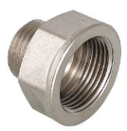 | 1 | нет
15 | Сгон разъемный (американка) LD PRIDE DN20 (3/4") ВР/НР латунь никель | Шт. | Материал:латунь  Общая длина:52 мм  Накидная гайка (Американка):да  Тип фитинга:сгон  Тип резьбы:3/4F-3/4M  Вид покрытия:никель  Код товара: 36701502  Ссылка пример:  https://www.vseinstrumenti.ru/product/sgon-razemnyj-ld-pride-amerikanka-dn20-3-4-vr-nr-latun-nikel-ld-67-530-20-17168447/?utm_source=Yandex&utm_content=17168447&utm_medium=organic&utm_term=17168447&utm_campaign=webmaster&ysclid=mv29eti89694492990&utm_referrer=https://ya.ru/search/?text=%25D0%25B0%25D0%25BC%25D0%25B5%25D1%2580%25D0%25B8%25D0%25BA%25D0%25B0%25D0%25BD%25D0%25BA%25D0%25B0%2B3%255C4%26lr=216279%26clid=5417705%26win=706  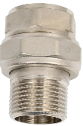 | 4 | нет
16 | Сгон разъемный (американка) LD PRIDE DN15 (1/2") ВР/НР латунь никель | Шт. | Материал:латунь  Накидная гайка (Американка):да  Тип фитинга:сгон  Тип резьбы:1/2F-1/2M  Вид покрытия:никель  С уплотнителем:нет  Код товара: 36701460  Ссылка пример:  https://www.vseinstrumenti.ru/product/sgon-razemnyj-ld-pride-amerikanka-dn15-1-2-vr-nr-latun-nikel-ld-67-530-15-17168429/#searchQuery=Сгон+разъемный+(американка)+LD+PRIDE+DN15+(1/2%22)+ВР/НР+латунь+никель+с+биркой+LD.67.530.15&searchType=autocomplete  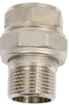 | 4 | нет
17 | Кран шаровой «PERFECT-ГОСТ» с ручкой-бабочкой и внутренней–наружной резьбой. | Шт. | Кран шаровой «PERFECT-ГОСТ» с ручкой-бабочкой и внутренней–наружной резьбой.  VT.418.N.04 1/2"  Ссылка пример:  https://valtec.ru/catalog/truboprovodnaya_armatura/sharovye_krany_valtec_gost/kran_sharovoj_gost_s_ruchkoj_babochkoj_i_vnutrennejnarujnoj_rezboj.html  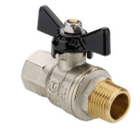 | 3 | нет
18 | Кран шаровой «PERFECT-ГОСТ» с ручкой-бабочкой и внутренней–наружной резьбой | Шт. | Кран шаровой «PERFECT-ГОСТ» с ручкой-бабочкой и внутренней–наружной резьбой  VT.418.N.05 3/4  https://valtec.ru/catalog/truboprovodnaya_armatura/sharovye_krany_valtec_gost/kran_sharovoj_gost_s_ruchkoj_babochkoj_i_vnutrennejnarujnoj_rezboj.html  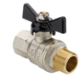 | 2 | нет
19 | Держатель трубный оцинкованный 3/4" для труб | Шт. | Держатель трубный оцинкованный 3/4" для труб (Дн 25…28,мм) с сантехшпилькой М8 х 80 мм и дюбелем М10 х 50 мм  Код товара: 1028655  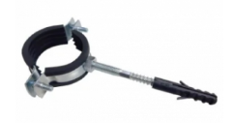 | 5 | нет

- Место доставки, сроки и порядок поставки товара
  - Место доставки товара: Республика Крым, муниципальный округ город-курорт Ялта, село Оползневое, ул. Генерала Острякова, здание 9 корпус 1.
  - Срок поставки на весь перечень Товаров, указанный в Таблице 1 не должен превышать 1 месяц. Срок поставки Товаров включает в себя срок их доставки до склада Покупателя.

3. Общие сведения
  - Поставляемая продукция должна полностью соответствовать требованиям, указанным в Техническом задании.
  - Поставляемый Товар должен быть новым товаром. Качество товара должно соответствовать требованиям, установленным действующим законодательством Российской Федерации.

- Требования к упаковке и маркировке
  - Товар должен доставляться в упаковке, принятой для данного вида продукции. Упаковка должна обеспечить полную сохранность от всякого рода повреждений при перевозке, выполняемой в соответствии с нормами, установленными изготовителем.
  - Маркировка должна содержать информацию о наименовании Товара, весе/объеме, сроке изготовления и сроке годности (если применимо), а также иную информацию, предусмотренную для данного вида продукции.

- Требования к гарантии и гарантийному сроку товара.
  - Гарантийный срок эксплуатации на товар составляет 12 месяцев и начинает исчисляться со дня подписания Заказчиком товаросопроводительных документов по форме Торг-12/ УПД. Если производителем Товара установлены стандартные гарантийные сроки, превышающие запрашиваемый гарантийный срок на Товар, то гарантийный срок на Товар устанавливается продолжительностью не менее срока, установленного производителем Товара.

- Требования по соответствию товаров определенным стандартам.
  - Все поставляемые товары должны быть экологически безопасными, новыми, соответствовать требованиям нормативно-технических документов для данного вида продукции и иметь необходимые паспорта и сертификаты качества (в случае, если они подлежат обязательной сертификации).

- Порядок расчётов
  - Цена Товара включает: стоимость доставки Товара по адресу Покупателя (при доставке учесть высоту зоны выгрузки (рампы) 97 см.), в том числе стоимость погрузки, перевозки, разгрузки, упаковки, маркировки, оформления сопроводительной документации, хранения, таможенные экспортные и импортные пошлины, все налоги, сборы, установленные законодательством РФ, действующие на момент поставки. А также любые иные расходы Поставщика, связанные с надлежащим исполнением обязательств по поставке.
  - Расчеты осуществляются по безналичной форме в рублях РФ.

